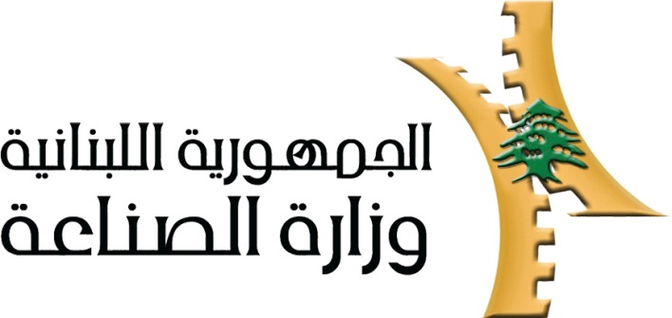

تقرير مفصل عن الصادرات الصناعية
واستيرادات الآلات والمعدات الصناعية
خلال شهر أيار من العام 2017

إعداد:
وزارة الصناعة
مصلحة المعلومات الصناعية

www.industry.gov.lb
الفهرس

I- المقدمة 2
II- الصادرات الصناعية خلال شهر أيار من العام 2017 3
1. أهم المنتجات المصَدَّرة 3
2. المنتجات التي ارتفعت قيم صادراتها 3
1.2. منتجات صناعة الأغذية والتبغ 3
2.2. المعادن العادية ومصنوعاتها 4
3. المنتجات التي انخفضت قيم صادراتها 4
1.3. الآلات والأجهزة والمعدات الكهربائية 4
2.3. منتجات الصناعات الكيماوية 4
4. السوق الرئيسية للصادرات 4
1.4. السوق الرئيسية للصادرات بحسب تكتلات الدول 4
2.4. السوق الرئيسية للصادرات بحسب الدول 5
III- استيرادات الآلات والمعدات الصناعية 5
1. توزيع الآلات والمعدات الصناعية المستورَدة بحسب البلد المستورَد منه والنشاط الصناعي 6
IV- ملحق الجداول 7
V- ملحق الرسوم البيانية 20

المقدمة
أعدت مصلحة المعلومات الصناعية في وزارة الصناعة تقريراً مفصلاً عن الصادرات الصناعية وواردات الآلات والمعدات الصناعية عن شهر أيار من العام 2017.
مع الإشارة الى ان مجموع قيمة الصادرات الصناعية اللبنانية خلال الاشهر الخمسة الاولى من العام 2017 بلغ مليار و13 مليون دولار أميركي (د.أ.) مقابل مليار و76 مليون د.أ. خلال الفترة عينها من العام 2016 ومليار و248 مليون د.أ. خلال الفترة عينها من العام 2015، أي بانخفاض ونسبته 5.8٪ مقارنةً مع العام 2016 وبانخفاض ونسبته 18.8٪ مقارنةً مع العام 2015. (جدول رقم 1 و11)
كما تجدر الاشارة الى ان المعدل الشهري للصادرات الصناعية اللبنانية خلال الاشهر الخمسة الاولى من العام 2017 بلغ 202.6 مليون د.أ مقابل 215.1 مليون د.أ خلال الفترة عينها من العام 2016، و249.6 مليون د.أ خلال الفترة عينها من العام 2015.
من جهة أخرى، بلغ مجموع قيمة الواردات من الآلات والمعدات الصناعية خلال الاشهر الخمسة الاولى من العام 2017 نحو 92.9 مليون د.أ. مقابل 111 مليون د.أ. خلال الفترة عينها من العام 2016 و110.4 مليون د.أ. خلال الفترة عينها من العام 2015 أي بانخفاض ونسبته 16.3٪ مقارنةً مع العام 2016 وبانخفاض ونسبته 15.8٪ مقارنةً مع العام 2015. (جدول رقم 17)

الصادرات الصناعية خلال شهر أيار من العام 2017
بلغ مجموع الصادرات الصناعية خلال شهر أيار من العام 2017 ما قيمته 205.9 مليون د.أ. مقابل 210.6 مليون د.أ. خلال شهر أيار من العام 2016 و280.6 مليون د.أ. خلال شهر أيار من العام 2015 أي بانخفاض وقيمته 4.8 مليون د.أ. ونسبته 2.3٪ مقارنةً مع العام 2016 وانخفاض وقيمته 74.7 مليون د.أ. ونسبته 26.6٪ مقارنةً مع العام 2015. (جدول رقم 1 ورسم بياني رقم 1)

أهم المنتجات المصَدَّرة
إحتلت صادرات منتجات صناعة الاغذية والتبغ خلال شهر أيار من العام 2017 المرتبة الأولى، إذ بلغت قيمتها 49.4 مليون د.أ. وتصدرت المملكة العربية السعودية لائحة البلدان المستوردة لهذا المنتج إذ استوردت ما قيمته 8.1 مليون د.أ.، تليها الآلات والأجهزة والمعدات الكهربائية بقيمة 40.1 مليون د.أ.، واحتل العراق صدارة الدول المستوردة لهذا المنتج بقيمة 12.5 مليون د.أ.، ثم المعادن العادية ومصنوعاتها بقيمة 28.6 مليون د.أ. وتصدرت تركيا لائحة البلدان المستوردة لهذا المنتج إذ استوردت ما قيمته 7 مليون د.أ. ثم منتجات الصناعات الكيماوية بقيمة 21.7 مليون د.أ. (لمزيد من التفاصيل جدول رقم 2 و4 و6 و7 و8 و10 و15 و16)

المنتجات التي ارتفعت قيم صادراتها
سجلت الإحصاءات ارتفاعاً ملحوظاً للصادرات من المنتجات التالية:

منتجات صناعة الاغذية والتبغ
ارتفعت قيمتها من 40.8 مليون د.أ. خلال شهر أيار من العام 2016 الى 49.4 مليون د.أ. خلال شهر أيار من العام 2017 (جدول رقم 2 ورسم بياني رقم 2). ارتفعت صادرات هذه المنتجات بشكل رئيسي الى كل من اليونان والعراق والمملكة العربية السعودية مما ادى الى الارتفاع الاجمالي والبالغ حوالي 8.6 مليون د.أ. (جدول رقم 3 و4)

المعادن العادية ومصنوعاتها
ارتفعت قيمتها من 23.8 مليون د.أ. خلال شهر أيار من العام 2016 الى 28.6 مليون د.أ. خلال شهر أيار من العام 2017 (جدول رقم 2 ورسم بياني رقم 2). ارتفعت صادرات هذه المنتجات بشكل رئيسي الى كل من اسبانيا وتركيا مما ادى الى الارتفاع الاجمالي والبالغ حوالي 4.8 مليون د.أ. (جدول رقم 5 و6)

المنتجات التي انخفضت قيم صادراتها
سجلت الإحصاءات انخفاضاً ملحوظاً للصادرات من المنتجات التالية:

الآلات والأجهزة والمعدات الكهربائية
انخفضت قيمتها من 54 مليون د.أ. خلال شهر أيار من العام 2016 الى 40.1 مليون د.أ. خلال شهر أيار من العام 2017 (جدول رقم 2 ورسم بياني رقم 2). ارتفعت صادرات هذه المنتجات الى العراق فيما انخفضت بشكل رئيسي إلى كل من المملكة العربية السعودية وانغولا والإمارات العربية المتحدة والمانيا مما ادى الى الانخفاض الاجمالي والبالغ حوالي 13.9 مليون د.أ. (جدول رقم 7 و8)

منتجات الصناعات الكيماوية
انخفضت قيمتها من 23.9 مليون د.أ. خلال شهر أيار من العام 2016 الى 21.7 مليون د.أ. خلال شهر أيار من العام 2017 (جدول رقم 2 ورسم بياني رقم 2). ارتفعت صادرات هذه المنتجات الى تركيا فيما انخفضت بشكل رئيسي إلى كل من بنغلادش واسبانيا والاردن مما ادى الى الانخفاض الاجمالي والبالغ حوالي 2.2 مليون د.أ. (جدول رقم 9 و10)

السوق الرئيسية للصادرات

السوق الرئيسية للصادرات بحسب تكتلات الدول
شكلت الدول العربية خلال هذا الشهر السوق الرئيسية للصادرات الصناعية اللبنانية، فقد بلغت قيمة الصادرات إليها 116.7 مليون د.أ. أي ما نسبته 56.7٪ من مجموع الصادرات الصناعية بينما احتلت الدول الاوروبية المرتبة الثانية اذ استوردت ما نسبته 17.8٪ ومن ثم الدول الافريقية غير العربية في المرتبة الثالثة بما نسبته 10.5٪ تليها الدول الآسيوية غير العربية بما نسبته 9.6٪. ومن أبرز المنتجات المصدَّرة الى الدول العربية: منتجات صناعة الاغذية والتبغ بقيمة 28.4 مليون د.أ.، الآلات والأجهزة والمعدات الكهربائية بقيمة 26.9 مليون د.أ.، ومنتجات الصناعات الكيماوية بقيمة 16.7 مليون د.أ. (جدول رقم 12)

السوق الرئيسية للصادرات بحسب الدول
بالنسبة للدول المستوردة للمنتجات الصناعية اللبنانية فقد تصدر العراق لائحة هذه الدول حيث بلغت قيمة الصادرات إليه خلال هذا الشهر 25.8 مليون د.أ. أي ما يوازي 12.5٪ من القيمة الإجمالية للصادرات الصناعية واحتلت المملكة العربية السعودية المرتبة الثانية حيث بلغت قيمة الصادرات إليها 23.7 مليون د.أ. أي ما يوازي 11.5٪ تليها الامارات العربية المتحدة حيث بلغت قيمة الصادرات إليها 19 مليون د.أ. أي ما يوازي 9.2٪. (جدول رقم 13)
وقد تم خلال هذا الشهر التصدير الى 42 دولة أوروبية، 39 دولة افريقية غير عربية، 26 دولة آسيوية غير عربية، 24 دولة أميركية، 19 دولة عربية، و5 دول أوقيانية. أما الدول التي استوردت بأكثر من مليون د.أ. فهي موزعة كما يلي: 13 دولة عربية، 10 دول أوروبية، 7 دول افريقية غير عربية 4 دول آسيوية غير عربية، دولتين أميركيتين، ودولة أوقيانية. (جدول رقم 14 ورسم بياني رقم 3 و4)

استيرادات الآلات والمعدات الصناعية
بلغ مجموع الاستيرادات من الآلات والمعدات الصناعية في شهر أيار من العام 2017 نحو 23.1 مليون د.أ.، مقابل 20.5 مليون د.أ. خلال الفترة عينها من العام 2016 و28 مليون د.أ. خلال الفترة عينها من العام 2015 أي بارتفاع ونسبته 12.3٪ مقارنةً مع العام 2016 وانخفاض ونسبته 17.5٪ مقارنة مع العام 2015. (جدول رقم 17و18 ورسم بياني رقم 5)
وقد تصدرت ايطاليا لائحة البلدان المصَدِّرة للآلات والمعدات الصناعية إلى لبنان، حيث بلغت قيمة استيرادات الآلات والمعدات الصناعية منها خلال هذا الشهر حوالي 4.9 مليون د.أ. تليها الصين بحوالي 4.3 مليون د.أ. ومن ثم المانيا بحوالي 3.4 مليون د.أ. (جدول رقم 18)

توزيع الآلات والمعدات الصناعية المستورَدة بحسب البلد المستورَد منه والنشاط الصناعي
إحتلت استيرادات الآلات للصناعات الغذائية المرتبة الاولى، إذ بلغت قيمتها 6.3 مليون د.أ. وتصدرت هولندا لائحة البلدان المصَدِّرة لهذا المنتج الى لبنان إذ صدَّرت ما قيمته 1.8 مليون د.أ.، تليها استيرادات الآلات للطباعة والتجليد بقيمة 2.3 مليون د.أ.، واحتلت ايطاليا صدارة الدول المصَدِّرة لهذا المنتج بقيمة 0.9 مليون د.أ.، فالآلات التي تستعمل في التغليف بقيمة 1.1 مليون د.أ. (جدول رقم 19 ورسم بياني رقم 6).

ملحق الجداول

جدول رقم 1: تطور الصادرات الصناعية خلال الأعوام 2015-2016-2017
الشهر | العام  2015 | العام  2016 | العام  2017 | التغيير  2015/2017 | التغيير  2016/2017
كانون الثاني | 243.2 | 199.5 | 175.9 | -27.7% | -11.8%
شباط | 237.5 | 222.8 | 196.8 | -17.1% | -11.7%
آذار | 246.5 | 211.6 | 223.9 | -9.2% | 5.8%
نيسان | 240.2 | 231.1 | 210.4 | -12.4% | -8.9%
ايار | 280.6 | 210.6 | 205.9 | -26.6% | -2.3%
حزيران | 292.1 | 225.3
تموز | 233.5 | 178.8
آب | 233.4 | 232.9
ايلول | 242.5 | 184.3
تشرين الاول | 255.3 | 220.0
تشرين الثاني | 219.9 | 193.7
كانون الاول | 231.1 | 216.3
المجموع | 2,955.8 | 2,526.9 | 1,012.8
الأرقام المبينة أعلاه هي بملايين الدولارات

جدول رقم 2: مقارنة بين الصادرات الصناعية خلال أيار من العام 2017 وأيار من العام 2016
القسم | السلع | أيار 2016 | أيار 2017 | التغيير  2016/2017 | نسبة التغيير  2016/2017
1 | منتجات المملكة الحيوانية | 0.8 | 1.0 | 0.2 | 23.9%
2 | منتجات المملكة النباتية | 4.5 | 4.0 | -0.6 | -12.5%
3 | شحوم ودهون وزيوت | 3.6 | 3.2 | -0.4 | -11.3%
4 | منتجات صناعة الاغذية والتبغ | 40.8 | 49.4 | 8.6 | 21.2%
5 | منتجات معدنية | 1.1 | 0.7 | -0.4 | -33.7%
6 | منتجات الصناعات الكيماوية | 23.9 | 21.7 | -2.2 | -9.2%
7 | لدائن ومصنوعاتها، مطاط ومصنوعاته | 11.4 | 12.0 | 0.6 | 5.2%
8 | جلود، جلود بفراء ومصنوعاتها | 1.1 | 0.6 | -0.5 | -45.7%
9 | خشب ومصنوعاته | 1.6 | 1.2 | -0.4 | -22.7%
10 | ورق وكرتون ومصنوعاتهما | 9.8 | 10.8 | 0.9 | 9.6%
11 | مواد نسيجية ومصنوعاتها | 6.3 | 6.0 | -0.3 | -5.4%
12 | أحذية، أغطية رأس، ريش | 0.8 | 0.9 | 0.1 | 13.7%
13 | مصنوعات من حجر، جبس، اسمنت وزجاج ومصنوعاته | 1.6 | 2.2 | 0.6 | 39.9%
14 | لؤلؤ، احجار كريمة او شبه كريمة، معادن ثمينة ومصنوعاتها (دون الماس الخام وسبائك الذهب والفضة بشكلها الخامي) | 14.4 | 12.9 | -1.6 | -10.9%
15 | معادن عادية ومصنوعاتها | 23.8 | 28.6 | 4.8 | 20.1%
16 | آلات وأجهزة ومعدات كهربائية | 54.0 | 40.1 | -13.9 | -25.8%
17 | معدات نقل | 0.8 | 1.5 | 0.7 | 84.8%
18 | ادوات واجهزة للبصريات، للقياس، للطب؛ اصناف صناعة الساعات وادوات موسيقية | 1.7 | 1.2 | -0.5 | -30.9%
19 | أسلحة وذخائر | 0.1 | 0.2 | 0.1 | 165.7%
20 | سلع ومنتجات مختلفة | 8.3 | 7.6 | -0.7 | -8.2%
 | المجموع | 210.6 | 205.9 | -4.8 | -2.3%
الأرقام المبينة أعلاه هي بملايين الدولارات
جدول رقم 3: صادرات منتجات صناعة الاغذية والتبغ حسب أبرز البلدان المصدَّر إليها خلال شهر أيار من العام 2016
البلد المصدَّر إليه | المملكة العربية السعودية | سوريا | العراق | الامارات العربية المتحدة | الولايات المتحدة الاميركية | قطر | بلجيكا | الاردن
القيمة بآلاف الدولارات | 6,670 | 4,475 | 3,791 | 2,419 | 2,283 | 2,191 | 1,982 | 1,623

جدول رقم 4: صادرات منتجات صناعة الاغذية والتبغ حسب أبرز البلدان المصدَّر إليها خلال شهر أيار من العام 2017
البلد المصدَّر إليه | المملكة العربية السعودية | العراق | اليونان | سوريا | الولايات المتحدة الاميركية | الاردن | بلغاريا | الامارات العربية المتحدة
القيمة بآلاف الدولارات | 8,101 | 5,299 | 5,136 | 4,230 | 2,762 | 2,275 | 2,055 | 1,768

جدول رقم 5: صادرات المعادن العادية ومصنوعاتها حسب أبرز البلدان المصدَّر إليها خلال شهر أيار من العام 2016
البلد المصدَّر إليه | تركيا | جمهورية كوريا | اليونان | الهند | المملكة العربية السعودية | سوريا | غانا | اليابان
القيمة بآلاف الدولارات | 5,614 | 4,063 | 2,743 | 1,146 | 915 | 673 | 591 | 564

جدول رقم 6: صادرات المعادن العادية ومصنوعاتها حسب أبرز البلدان المصدَّر إليها خلال شهر أيار من العام 2017
البلد المصدَّر إليه | تركيا | جمهورية كوريا | اسبانيا | اليونان | الصين | ايطاليا | المملكة العربية السعودية | ساحل العاج
القيمة بآلاف الدولارات | 7,003 | 4,524 | 3,841 | 2,149 | 1,390 | 1,035 | 800 | 759

جدول رقم 7: صادرات الآلات والأجهزة والمعدات الكهربائية حسب أبرز البلدان المصدَّر إليها خلال شهر أيار من العام 2016
البلد المصدَّر إليه | العراق | المملكة العربية السعودية | الامارات العربية المتحدة | انغولا | سوريا | المانيا | قطر | مالي
القيمة بآلاف الدولارات | 10,093 | 7,475 | 4,326 | 4,237 | 2,891 | 2,108 | 1,457 | 1,346

جدول رقم 8: صادرات الآلات والأجهزة والمعدات الكهربائية حسب أبرز البلدان المصدَّر إليها خلال شهر أيار من العام 2017
البلد المصدَّر إليه | العراق | المملكة العربية السعودية | الامارات العربية المتحدة | سوريا | غانا | الكويت | الجزائر | مختلف
القيمة بآلاف الدولارات | 12,482 | 2,864 | 2,461 | 2,297 | 2,026 | 1,943 | 1,852 | 1,128

جدول رقم 9: صادرات منتجات الصناعات الكيماوية حسب أبرز البلدان المصدَّر إليها خلال شهر أيار من العام 2016
البلد المصدَّر إليه | الامارات العربية المتحدة | العراق | الاردن | بنغلادش | اسبانيا | المملكة العربية السعودية | سوريا | الكويت
القيمة بآلاف الدولارات | 4,414 | 3,809 | 3,153 | 2,509 | 2,262 | 1,947 | 720 | 675

جدول رقم 10: صادرات منتجات الصناعات الكيماوية حسب أبرز البلدان المصدَّر إليها خلال شهر أيار من العام 2017
البلد المصدَّر إليه | العراق | الامارات العربية المتحدة | المملكة العربية السعودية | تركيا | الاردن | الكويت | سوريا | قطر
القيمة بآلاف الدولارات | 3,980 | 3,971 | 2,477 | 1,955 | 1,922 | 1,389 | 901 | 680

جدول رقم 11: توزيع الصادرات الصناعية حسب السلع المصدرة خلال العام 2017
جدول رقم 12: توزيع الصادرات الصناعية اللبنانية حسب المنتج المصدَّر وتكتلات الدول خلال شهر أيار من العام 2017
السلع | الدول العربية | الدول الأوروبية | الدول الاوقيانية | الدول الآسيوية  الغير عربية | الدول الأميركية | الدول الأفريقية  الغير عربية | مختلف* | المجموع
منتجات المملكة الحيوانية | 867 | 5 |  |  | 50 | 109 |  | 1,031
منتجات المملكة النباتية | 1,436 | 1,285 | 24 | 90 | 686 | 456 |  | 3,977
شحوم ودهون وزيوت | 1,559 | 650 | 137 | 61 | 680 | 80 |  | 3,168
منتجات صناعة الاغذية والتبغ | 28,443 | 13,510 | 637 | 456 | 4,100 | 1,962 | 339 | 49,447
منتجات معدنية | 503 | 12 |  | 8 |  | 65 | 137 | 724
منتجات الصناعات الكيماوية | 16,652 | 1,668 | 120 | 2,150 | 273 | 816 | 14 | 21,693
لدائن ومصنوعاتها، مطاط ومصنوعاته | 8,482 | 1,069 | 69 | 516 | 136 | 1,650 | 100 | 12,023
جلود، جلود بفراء ومصنوعاتها | 356 | 174 |  | 11 |  | 76 | 1 | 619
خشب ومصنوعاته | 957 | 17 |  |  | 27 | 230 |  | 1,231
ورق وكرتون ومصنوعاتهما | 8,269 | 954 | 1 | 148 | 14 | 1,375 | 26 | 10,786
مواد نسيجية ومصنوعاتها | 2,885 | 2,206 | 7 | 148 | 125 | 539 | 60 | 5,970
أحذية، أغطية رأس، ريش | 645 | 6 |  | 1 | 2 | 223 | 6 | 883
مصنوعات من حجر، جبس، اسمنت وزجاج ومصنوعاته | 1,369 | 123 | 19 |  | 67 | 666 | 4 | 2,249
لؤلؤ، احجار كريمة او شبه كريمة، معادن ثمينة ومصنوعاتها (دون الماس الخام وسبائك الذهب والفضة بشكلها الخامي) | 8,121 | 3,291 |  | 150 | 1,206 | 91 | 9 | 12,869
معادن عادية ومصنوعاتها | 2,954 | 8,214 | 81 | 14,198 | 14 | 3,010 | 139 | 28,609
آلات وأجهزة ومعدات كهربائية | 26,928 | 2,299 | 35 | 1,484 | 207 | 8,000 | 1,129 | 40,083
معدات نقل | 965 | 316 |  | 77 | 34 | 137 |  | 1,530
ادوات واجهزة للبصريات، للقياس، للطب؛ اصناف صناعة الساعات وادوات موسيقية | 639 | 246 |  | 123 | 46 | 127 |  | 1,181
أسلحة وذخائر | 76 |  |  | 23 |  | 72 |  | 171
سلع ومنتجات مختلفة | 4,633 | 523 | 37 | 200 | 261 | 1,987 | 7 | 7,648
المجموع | 116,739 | 36,570 | 1,168 | 19,843 | 7,928 | 21,673 | 1,971 | 205,891
الأرقام المبينة أعلاه هي بآلاف الدولارات
*يشمل "مختلف" البضاعة المصدرة إلى السوق الحرة وتلك التي تزود بها السفن والطائرات.

جدول رقم 13: توزيع الصادرات الصناعية اللبنانية حسب أبرز البلدان المصدَّر إليها خلال شهر أيار من العام 2017
البلد المصدَّر إليه | العراق | المملكة العربية السعودية | الامارات العربية المتحدة | سوريا | تركيا | الاردن | اليونان | الكويت
القيمة بآلاف الدولارات | 25,757 | 23,663 | 19,030 | 12,211 | 9,493 | 8,884 | 7,459 | 6,901

البلد المصدَّر إليه | الولايات المتحدة الاميركية | قطر | مصر | جمهورية كوريا | اسبانيا | فرنسا | ساحل العاج | المانيا
القيمة بآلاف الدولارات | 5,787 | 5,181 | 4,801 | 4,524 | 4,269 | 3,809 | 3,647 | 3,564

البلد المصدَّر إليه | المملكة المتحدة | غانا | الجزائر | بلغاريا | ليبيريا | سويسرا | الكونغو | هولندا
القيمة بآلاف الدولارات | 3,369 | 3,211 | 3,138 | 2,436 | 2,090 | 2,087 | 2,063 | 2,000

جدول رقم 14: توزيع البلدان المصدَّر إليها حسب تكتلات الدول وقيمة الصادرات خلال شهر أيار من العام 2017
قيمة الصادرات  (مليون د.أ.) | الدول العربية | الدول الأوروبية | الدول الاوقيانية | الدول الآسيوية  غير العربية | الدول الأميركية | الدول الإفريقية  غير العربية | المجموع
]1-0[ | 6 | 32 | 4 | 22 | 22 | 32 | 118
]5-1] | 6 | 9 | 1 | 3 | 1 | 7 | 27
]10-5] | 3 | 1 |  | 1 | 1 |  | 6
]15-10] | 1 |  |  |  |  |  | 1
أكثر من 15 مليون د.أ. | 3 |  |  |  |  |  | 3
المجموع | 19 | 42 | 5 | 26 | 24 | 39 | 155

جدول رقم 15: توزيع الصادرات الصناعية اللبنانية حسب المنتج وأبرز البلدان المصدَّر إليها خلال شهر أيار من العام 2017
منتجات المملكة الحيوانية | الامارات العربية المتحدة | العراق | الاردن | المملكة العربية السعودية | الولايات المتحدة الاميركية | قطر | ليبيريا | البحرين
القيمة بآلاف الدولارات | 368 | 182 | 114 | 84 | 50 | 47 | 44 | 38

منتجات المملكة النباتية | الولايات المتحدة الاميركية | هولندا | المملكة العربية السعودية | المانيا | قطر | الاردن | السويد | افريقيا الجنوبية
القيمة بآلاف الدولارات | 550 | 424 | 398 | 319 | 295 | 278 | 267 | 127

شحوم ودهون وزيوت | الولايات المتحدة الاميركية | العراق | المملكة العربية السعودية | البرتغال | الكويت | هولندا | كندا | الامارات العربية المتحدة
القيمة بآلاف الدولارات | 438 | 409 | 342 | 336 | 319 | 210 | 181 | 172

منتجات معدنية | سوريا | مختلف | غينيا | ليبيريا | الكويت | المملكة المتحدة | العراق | الصين
القيمة بآلاف الدولارات | 467 | 137 | 23 | 14 | 13 | 12 | 10 | 8

لدائن ومصنوعاتها، مطاط ومصنوعاته | سوريا | المملكة العربية السعودية | العراق | مصر | الاردن | الامارات العربية المتحدة | تونس | قطر
القيمة بآلاف الدولارات | 2,311 | 1,568 | 898 | 814 | 761 | 476 | 435 | 431

جلود، جلود بفراء ومصنوعاتها | الامارات العربية المتحدة | مصر | الاردن | البرتغال | ايطاليا | فرنسا | نيجيريا | ساحل العاج
القيمة بآلاف الدولارات | 154 | 99 | 69 | 59 | 37 | 35 | 33 | 31

خشب ومصنوعاته | سوريا | المملكة العربية السعودية | الاردن | قطر | العراق | ساحل العاج | نيجيريا | غينيا
القيمة بآلاف الدولارات | 328 | 221 | 191 | 95 | 70 | 55 | 39 | 33

ورق وكرتون ومصنوعاتهما | المملكة العربية السعودية | العراق | الامارات العربية المتحدة | مصر | المغرب | سوريا | الاردن | بوروندي
القيمة بآلاف الدولارات | 1,643 | 1,557 | 930 | 924 | 743 | 601 | 410 | 396

جدول رقم 15: تابع، توزيع الصادرات الصناعية اللبنانية حسب المنتج وأبرز البلدان المصدَّر إليها خلال شهر أيار من العام 2017
مواد النسيجية ومصنوعاتها | الامارات العربية المتحدة | فرنسا | المملكة المتحدة | سوريا | المملكة العربية السعودية | الاردن | ساحل العاج | سويسرا
القيمة بآلاف الدولارات | 1,100 | 893 | 487 | 426 | 413 | 282 | 263 | 221

أحذية، أغطية رأس، الريش | المملكة العربية السعودية | ساحل العاج | الامارات العربية المتحدة | قطر | الكويت | ليبيريا | غانا | الاردن
القيمة بآلاف الدولارات | 402 | 203 | 138 | 44 | 40 | 9 | 8 | 7

مصنوعات من حجر، جبس، اسمنت وزجاج ومصنوعاته | قطر | نيجيريا | الامارات العربية المتحدة | المملكة العربية السعودية | غينيا | الكويت | الجزائر | الولايات المتحدة الاميركية
القيمة بآلاف الدولارات | 623 | 240 | 221 | 203 | 151 | 140 | 67 | 65

لؤلؤ، احجار الكريمة او شبه الكريمة، المعادن الثمينة ومصنوعاتها (دون الماس الخام وسبائك الذهب والفضة بشكلها الخامي) | الامارات العربية المتحدة | المملكة العربية السعودية | سويسرا | المانيا | الولايات المتحدة الاميركية | الاردن | المملكة المتحدة | بلجيكا
القيمة بآلاف الدولارات | 5,081 | 1,976 | 1,535 | 1,407 | 1,203 | 959 | 112 | 107

معدات نقل | الامارات العربية المتحدة | العراق | سوريا | المانيا | اليمن | فرنسا | ايران | المملكة المتحدة
القيمة بآلاف الدولارات | 519 | 165 | 143 | 122 | 97 | 97 | 75 | 48

ادوات واجهزة للبصريات، للقياس، للطب؛ اصناف صناعة الساعات وادوات موسيقية | الاردن | الامارات العربية المتحدة | المانيا | سويسرا | هونغ كونغ | فولتا العليا | الولايات المتحدة الاميركية | الكونغو
القيمة بآلاف الدولارات | 297 | 261 | 110 | 102 | 100 | 57 | 44 | 41

أسلحة وذخائر | مالي | السودان | افغانستان | الاردن
القيمة بآلاف الدولارات | 72 | 70 | 23 | 6

سلع ومنتجات مختلفة | المملكة العربية السعودية | الامارات العربية المتحدة | ساحل العاج | الاردن | قطر | غانا | العراق | الولايات المتحدة الاميركية
القيمة بآلاف الدولارات | 2,146 | 926 | 851 | 604 | 472 | 267 | 251 | 251

جدول رقم 16: توزيع الصادرات الصناعية بحسب ابرز السلع المصدرة وابرز البلدان المصدَّر اليها خلال شهر أيار من العام 2017

جدول رقم 17: تطور الاستيرادات من الآلات والمعدات الصناعية خلال الأعوام 2015 – 2016 – 2017
الشهر | العام  2015 | العام  2016 | العام  2017 | التغيير  2015/2017 | التغيير  2016/2017
كانون الثاني | 20.5 | 25.3 | 21.0 | 2.4% | -17.1%
شباط | 22.3 | 17.3 | 10.7 | -52.1% | -38.3%
آذار | 20.5 | 25.1 | 20.2 | -1.3% | -19.4%
نيسان | 19.1 | 22.8 | 18.0 | -5.8% | -20.9%
ايار | 28.0 | 20.5 | 23.1 | -17.5% | 12.3%
حزيران | 23.7 | 20.0
تموز | 20.1 | 16.8
آب | 21.3 | 19.0
ايلول | 13.8 | 16.2
تشرين الاول | 16.5 | 14.5
تشرين الثاني | 18.9 | 20.0
كانون الاول | 18.7 | 17.9
المجموع | 243.4 | 235.5 | 92.9
الأرقام المبينة أعلاه هي بملايين الدولارات

جدول رقم 18: الاستيرادات من الآلات والمعدات الصناعية بحسب البلد المصَدِّر خلال العام 2017
جدول رقم 19: الاستيرادات من الآلات والمعدات الصناعية بحسب نوع النشاط الصناعي والبلد المصَدِّر خلال شهر أيار من العام 2017

ملحق الرسوم البيانية
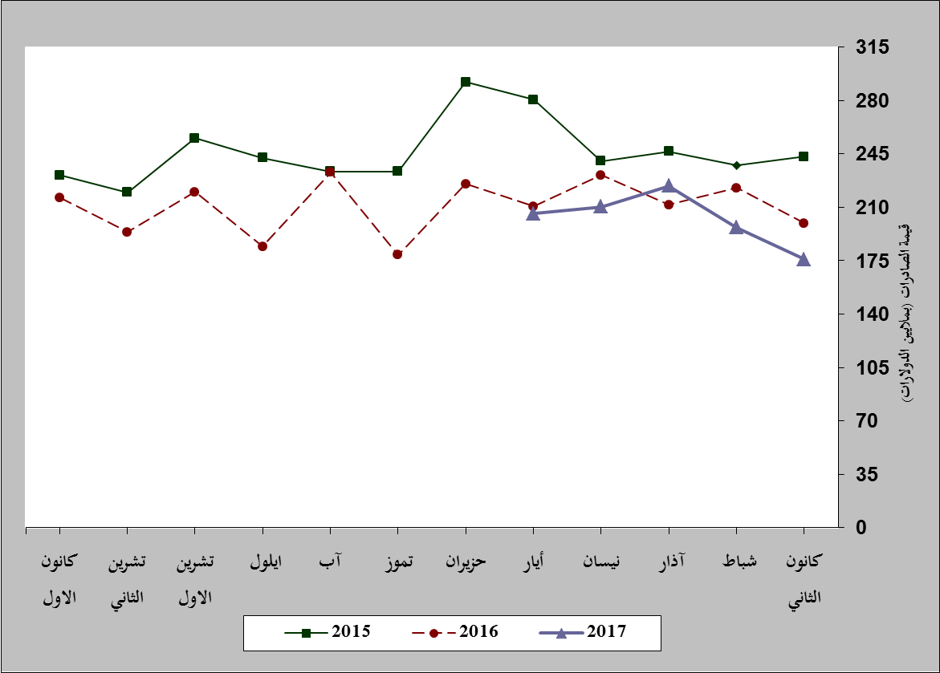
رسم بياني رقم 1: مقارنة قيمة الصادرات الصناعية خلال الاعوام 2015-2016-2017
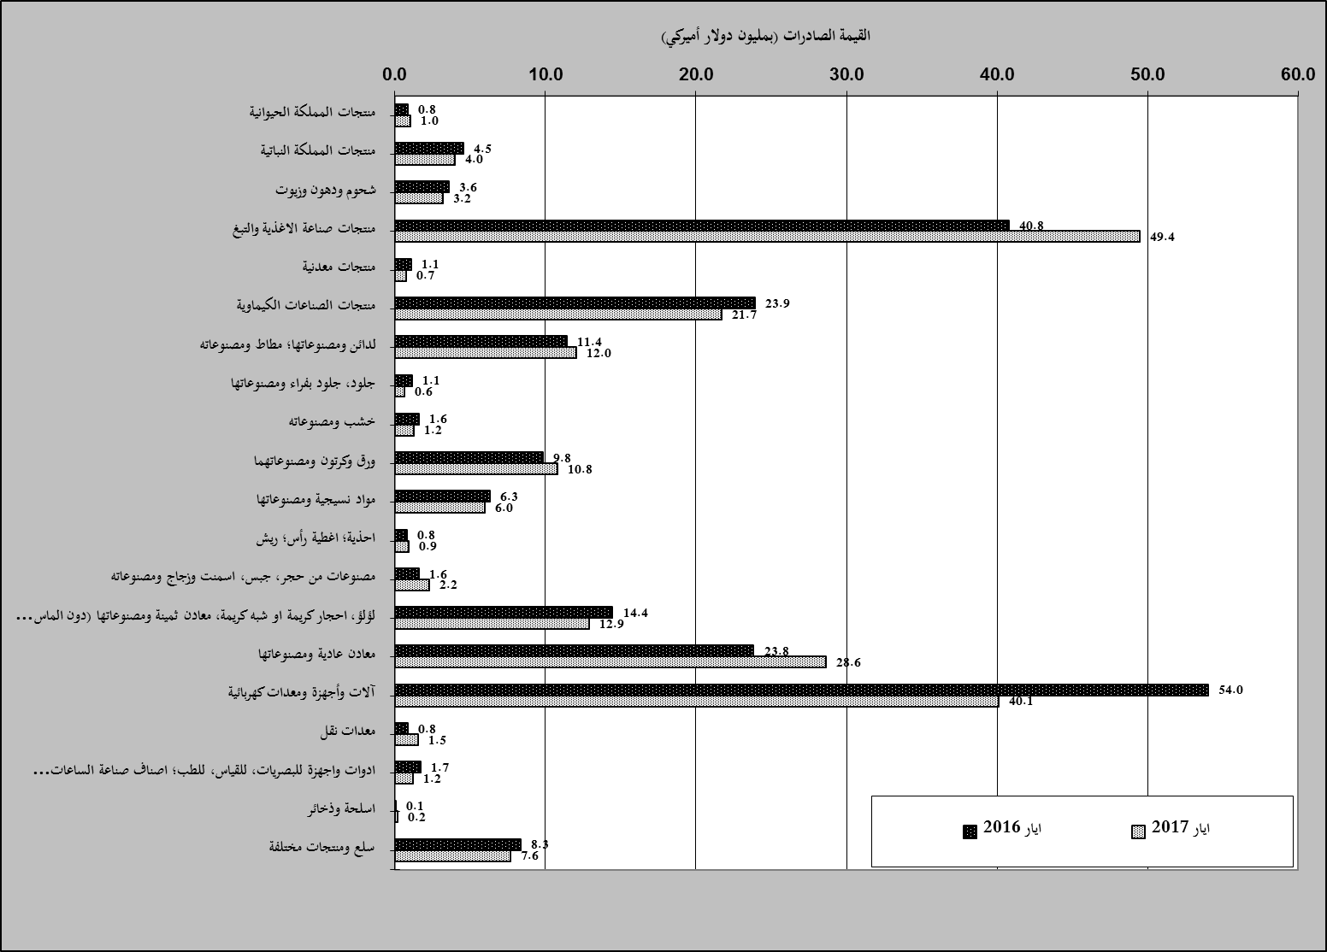
رسم بياني رقم 2: مقارنة قيمة الصادرات الصناعية بين أيار من العام 2017 وأيار من العام 2016

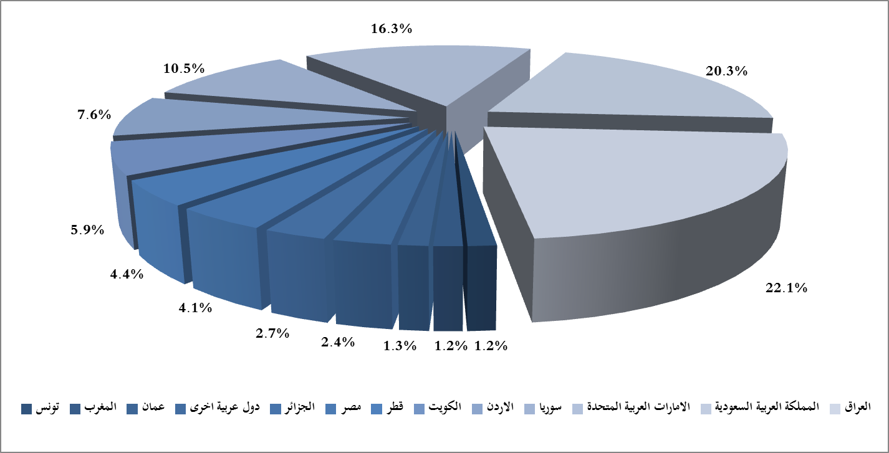
رسم بياني رقم 3: توزيع الصادرات الصناعية الى الدول العربية خلال أيار من العام 2017

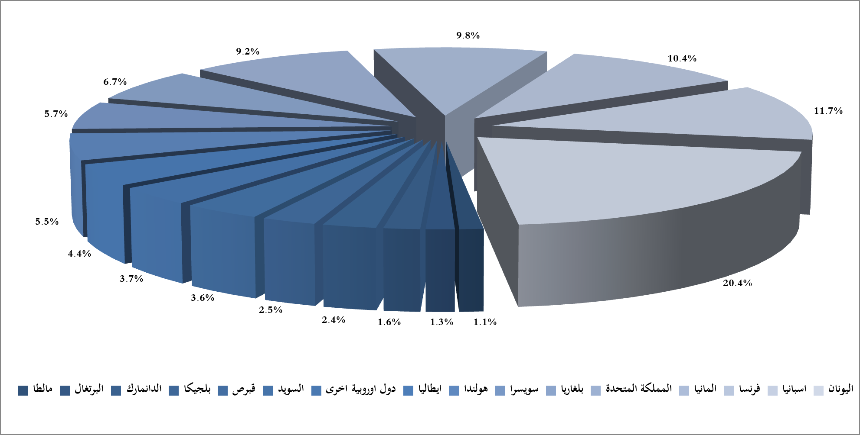
رسم بياني رقم 4: توزيع الصادرات الصناعية الى الدول الاوروبية خلال أيار من العام 2017

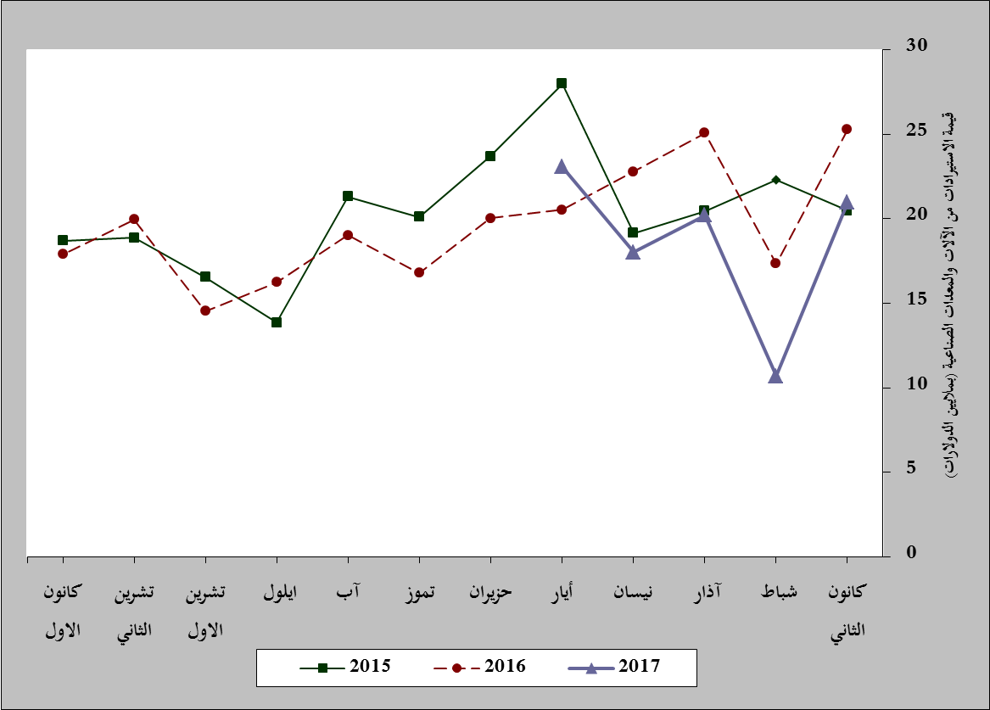
رسم بياني رقم 5: مقارنة قيمة الاستيرادات من الآلات والمعدات الصناعية خلال الاعوام 2015-2016-2017
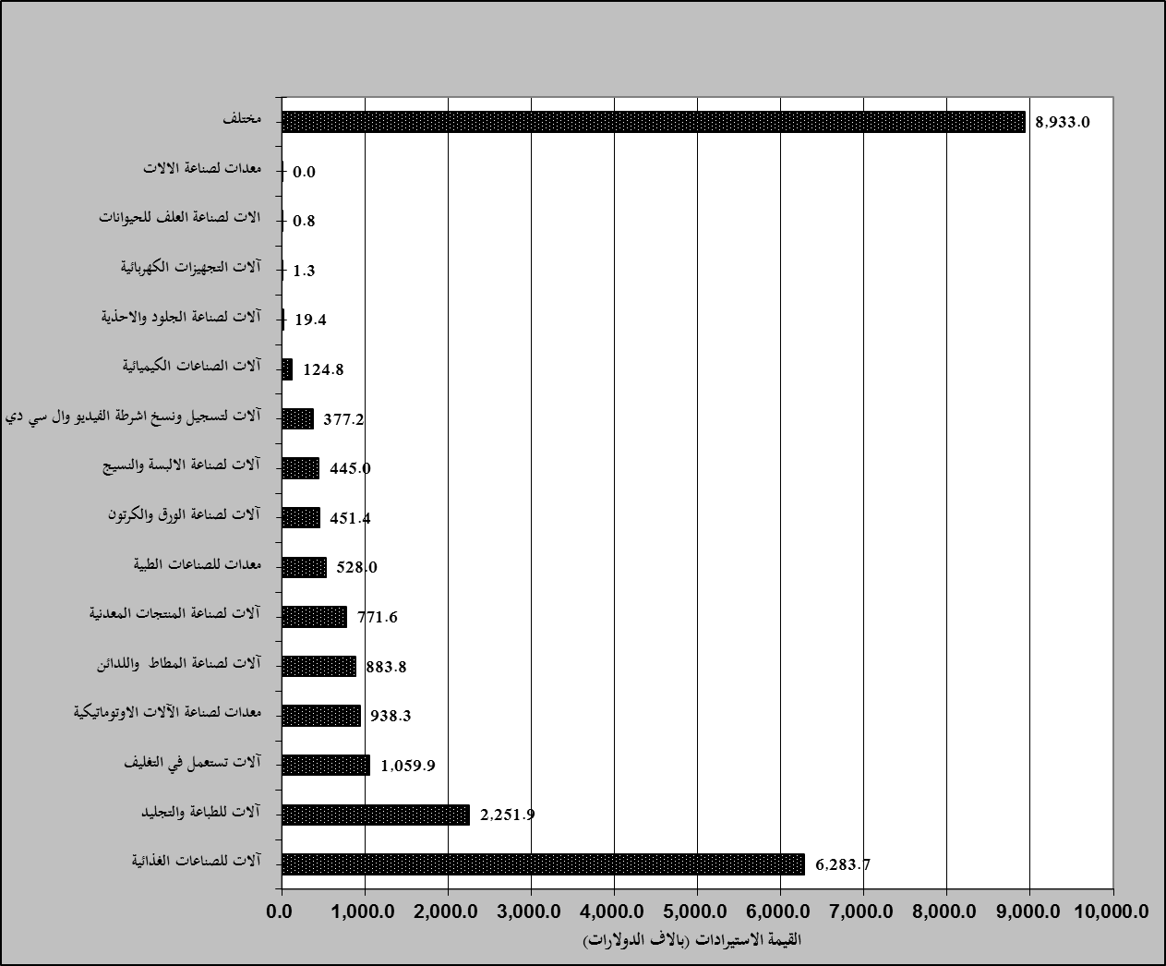
رسم بياني رقم 6: توزيع الآلات والمعدات الصناعية المستورَدة بحسب النشاط الصناعي خلال شهر أيار من العام 2017

بلغت هذا الشهر قيمة الصادرات من الماس الخام وسبائك الذهب والفضة بشكلها الخامي حوالي 41.8 مليون د.أ
صنفت الآلات والمعدات في هذا الجدول بحسب القطاعات الصناعية العائدة لها في حين تضمن البند "مختلف" الآلات والمعدات التي من الممكن استعمالها في عدة قطاعات.

